Министерство образования Республики Беларусь
Учреждение образования
БЕЛОРУССКИЙ ГОСУДАРСТВЕННЫЙ УНИВЕРСИТЕТ
ИНФОРМАТИКИ И РАДИОЭЛЕКТРОННИКИ
Факультет компьютерных систем и сетей
Кафедра электронных вычислительных машин
Дисциплина: Базы данных

Тема «Автосервис»
Лабораторная работа №1
Разработка серверной части прикладной программы

Студент: А.Ю. Вадецкий
Преподаватель: С.С. Силич

МИНСК 2025
СОДЕРЖАНИЕ

ВВЕДЕНИЕ 3
1 ТЕХНИЧЕСКИЕ ТРЕБОВАНИЯ 4
1.1 Описание реляционной модели 4
1.2 Описание таблиц 4
1.3 Выделение справочных и основных таблиц 6
1.4 Выделение прав доступа 7
1.5 Определение требований к серверной части 7
2 ПРОГРАММИРОВАНИЕ СЕРВЕРНОЙ ЧАСТИ 8
2.1 Создание скриптов 8
2.2 Реализация HTTP-сервера 11
ЗАКЛЮЧЕНИЕ 15

ВВЕДЕНИЕ

Данная лабораторная работа предполагает создание серверной части приложения, включая разработку спецификаций, реализацию HTTP-сервера и обеспечение взаимодействия с базой данных через стандартные методы REST API.
Работа опирается на результаты лабораторной работы №6 первого семестра, где была разработана начальная реляционная схема и реализована базовая структура базы данных.
В рамках текущего задания предполагается уточнение схемы, определение ролей пользователей, разработка технических требований и программирование серверной части. Особое внимание уделяется обеспечению безопасности доступа через разделение прав между обычными пользователями и суперпользователями, а также реализации операций резервного копирования и фильтрации данных.

ТЕХНИЧЕСКИЕ ТРЕБОВАНИЯ

1.1 Описание реляционной модели

Реляционная схема осталась без изменений и изображена в соответствии с UML на рисунке 1.1.

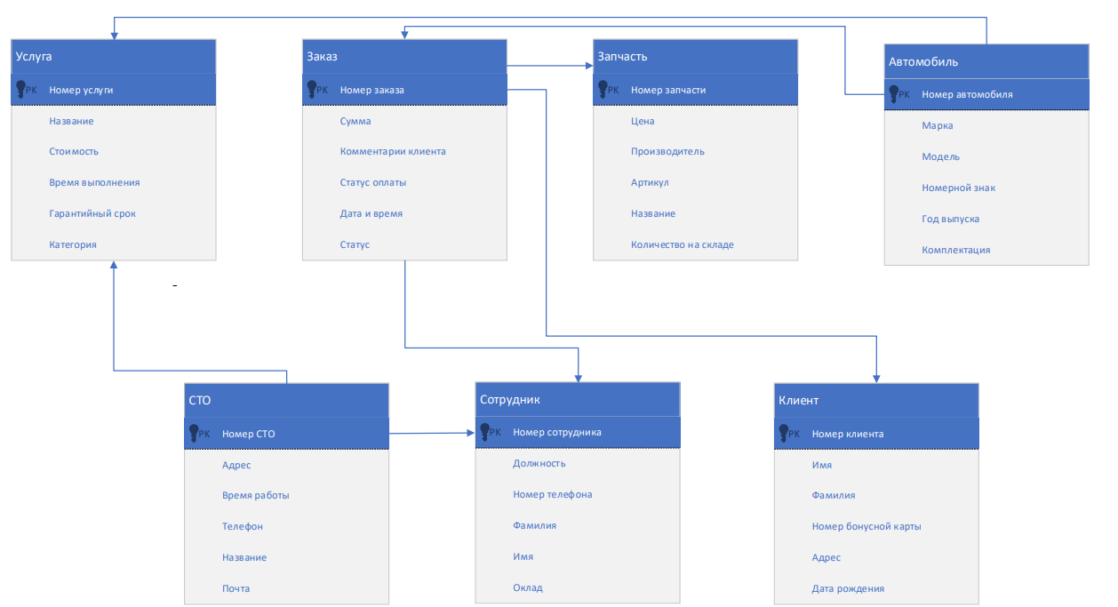

Рисунок 1.1 – Реляционная схема

1.2 Описание таблиц

Таблица sto включает основные данные о станциях технического обслуживания. Описание имен таблицы sto:
– id: идентификатор СТО. Первичный ключ;
– name: название СТО (обязательное поле);
– phone: контактный номер телефона;
– address: адрес СТО;
– email: адрес электронной почты;
– working_hours: рабочие часы.
Таблица sparepart представляет данные о запчастях. Описание имен таблицы sparepart:
– id: идентификатор запчасти. Первичный ключ;
– name: название запчасти (обязательное поле);
– manufacturer: производитель;
– article_number: артикул (обязательное поле, уникальное);
– price: цена (обязательное поле);
– stock_quantity: количество на складе (обязательное поле).
Таблица service представляет данные об услугах. Описание имен таблицы service:
– id: идентификатор услуги. Первичный ключ;
– name: название услуги (обязательное поле);
– cost: стоимость услуги (обязательное поле);
– duration: длительность выполнения;
– warranty_period: гарантийный период;
– category: категория услуги;
– sto_id: внешний ключ на таблицу sto.
Таблица ordertable представляет данные о заказах. Описание имен таблицы ordertable:
– id: идентификатор заказа. Первичный ключ;
– payment_status: статус оплаты;
– total_amount: общая сумма (обязательное поле);
– customer_comment: комментарий клиента;
– order_datetime: дата и время заказа;
– status: статус заказа;
– car_id: внешний ключ на таблицу car (уникальное);
– client_id: внешний ключ на таблицу client (уникальное).
Таблица ordersparepart представляет собой таблицу связи many-to-many между заказами и запчастями. Описание имен таблицы ordersparepart:
– id: идентификатор связи. Первичный ключ;
– order_id: внешний ключ на таблицу ordertable;
– spare_part_id: внешний ключ на таблицу sparepart.
Таблица orderemployee представляет собой таблицу связи many-to-many между заказами и сотрудниками. Описание имен таблицы orderemployee:
– id: идентификатор связи. Первичный ключ;
– order_id: внешний ключ на таблицу ordertable;
– employee_id: внешний ключ на таблицу employee.
Таблица employee представляет данные о сотрудниках. Описание имен таблицы employee:
– id: идентификатор сотрудника. Первичный ключ;
– first_name: имя сотрудника (обязательное поле);
– last_name: фамилия сотрудника (обязательное поле);
– position: должность;
– phone_number: номер телефона;
– salary: зарплата;
– sto_id: внешний ключ на таблицу sto.
Таблица client представляет данные о клиентах. Описание имен таблицы client:
– id: идентификатор клиента. Первичный ключ;
– first_name: имя клиента (обязательное поле);
– last_name: фамилия клиента (обязательное поле);
– bonus_card_number: номер бонусной карты (уникальное);
– address: адрес клиента;
– birth_date: дата рождения.
Таблица carservice представляет собой таблицу связи many-to-many между автомобилями и услугами. Описание имен таблицы carservice:
– id: идентификатор связи. Первичный ключ;
– car_id: внешний ключ на таблицу car;
– service_id: внешний ключ на таблицу service.
Таблица car представляет данные об автомобилях. Описание имен таблицы car:
– id: идентификатор автомобиля. Первичный ключ;
– brand: марка автомобиля (обязательное поле);
– model: модель автомобиля (обязательное поле);
– license_plate: номерной знак (обязательное поле, уникальное);
– manufacture_year: год выпуска;
– configuration: конфигурация автомобиля.

1.3 Выделение справочных и основных таблиц

В данной схеме в категорию справочных таблиц должны быть выделены: carservice ordersparepart и orderemployee, так как они содержат данные для сопоставления между двух таблиц.
В качестве основной таблицы должна быть выделена таблица sto, так как она содержит основные данные о точках сто, с которых начинается работа приложения.

1.4 Выделение прав доступа

Пользователь должен обладать правами просмотра, сохранения результатов запросов и редактирования всех таблиц, кроме справочных, а суперпользователь обладать теми же правами что и обычный пользователь, но с возможностью редактирования справочных таблиц и создания бэкапа базы данных. Для выполнения действий от имени суперпользователя приложение должно запрашивать пароль суперпользователя.

1.5 Определение требований к серверной части

Серверная часть прикладной программы должна быть реализована в виде HTTP-сервера. Тела ответов сервера, так же, как и тела запросов должны быть представлены в формате JSON.
Для взаимодействия с ресурсами (таблицами) должны использоваться стандартные HTTP-методы:
- GET – получение данных о ресурсе;
- POST – создание нового ресурса;
- PUT – обновление существующего ресурса;
- DELETE – удаление ресурса.
Каждый ресурс должен быть доступен по уникальному URL:
– /api/ sto: таблица sto;
– /api/sparepart: таблица sparepart;
– /api/service: таблица service;
– /api/ordertable: таблица ordertable;
– /api/ordersparepart: таблица ordersparepart;
– /api/orderemployee: таблица orderemployee;
– /api/employee: таблица employee;
– /api/client: таблица client;
– /api/carservice: таблица carservice.
– /api/car: таблица car.
Серверная часть прикладной программы должна предоставлять следующие операции для работы с базой данных:
– просмотр таблиц;
– фильтрация содержимого таблиц;
– добавление записей в таблицы;
– обновление записей в таблицах;
– удаление записей из таблиц;
– выполнение специальных запросов;
– создание бэкапов базы данных;
– сохранение результатов запросов в файл.

ПРОГРАММИРОВАНИЕ СЕРВЕРНОЙ ЧАСТИ

2.1 Создание скриптов

Для создания таблиц в базе данных используется следующий скрипт:

CREATE TABLE "sto" (
"id" SERIAL,
"name" character varying NOT NULL,
"phone" character varying,
"address" text,
"email" character varying,
"working_hours" character varying,
PRIMARY KEY ("id")
);

CREATE TABLE "service" (
"id" SERIAL,
"name" character varying NOT NULL,
"cost" numeric NOT NULL,
"duration" interval NOT NULL,
"warranty_period" interval NOT NULL,
"category" character varying,
"sto_id" integer,
PRIMARY KEY ("id")
);

CREATE TABLE "car" (
"id" BIGSERIAL,
"brand" character varying NOT NULL,
"model" character varying NOT NULL,
"license_plate" character varying NOT NULL,
"manufacture_year" integer,
"configuration" character varying,
PRIMARY KEY ("id")
);

CREATE TABLE "carservice" (
"id" SERIAL,
"car_id" integer,
"service_id" integer,
PRIMARY KEY ("id")
);

CREATE TABLE "employee" (
"id" SERIAL,
"first_name" character varying NOT NULL,
"last_name" character varying NOT NULL,
"position" character varying,
"phone_number" character varying,
"salary" numeric,
"sto_id" integer,
PRIMARY KEY ("id")
);

CREATE TABLE "client" (
"id" SERIAL,
"first_name" character varying NOT NULL,
"last_name" character varying NOT NULL,
"bonus_card_number" character varying,
"address" text,
"birth_date" date,
PRIMARY KEY ("id")
);

CREATE TABLE "ordertable" (
"id" SERIAL,
"payment_status" character varying,
"total_amount" numeric NOT NULL,
"customer_comment" text,
"order_datetime" timestamp without time zone DEFAULT CURRENT_TIMESTAMP,
"status" character varying,
"car_id" integer,
"client_id" integer,
PRIMARY KEY ("id")
);

CREATE TABLE "orderemployee" (
"id" SERIAL,
"order_id" integer,
"employee_id" integer,
PRIMARY KEY ("id")
);

CREATE TABLE "sparepart" (
"id" SERIAL,
"name" character varying NOT NULL,
"manufacturer" character varying,
"article_number" character varying NOT NULL,
"price" numeric NOT NULL,
"stock_quantity" integer NOT NULL,
PRIMARY KEY ("id")
);

CREATE TABLE "ordersparepart" (
"id" integer NOT NULL,
"order_id" integer,
"spare_part_id" integer,
PRIMARY KEY ("id")
);

ALTER TABLE "service" ADD CONSTRAINT "service_sto_id_fkey" FOREIGN KEY ("sto_id") REFERENCES "sto" ("id") ON UPDATE NO ACTION ON DELETE CASCADE;
ALTER TABLE "carservice" ADD CONSTRAINT "carservice_car_id_fkey" FOREIGN KEY ("car_id") REFERENCES "car" ("id") ON UPDATE NO ACTION ON DELETE CASCADE;
ALTER TABLE "carservice" ADD CONSTRAINT "carservice_service_id_fkey" FOREIGN KEY ("service_id") REFERENCES "service" ("id") ON UPDATE NO ACTION ON DELETE CASCADE;
ALTER TABLE "employee" ADD CONSTRAINT "employee_sto_id_fkey" FOREIGN KEY ("sto_id") REFERENCES "sto" ("id") ON UPDATE NO ACTION ON DELETE CASCADE;
ALTER TABLE "ordertable" ADD CONSTRAINT "ordertable_car_id_fkey" FOREIGN KEY ("car_id") REFERENCES "car" ("id") ON UPDATE NO ACTION ON DELETE CASCADE;
ALTER TABLE "ordertable" ADD CONSTRAINT "ordertable_client_id_fkey" FOREIGN KEY ("client_id") REFERENCES "client" ("id") ON UPDATE NO ACTION ON DELETE CASCADE;
ALTER TABLE "orderemployee" ADD CONSTRAINT "orderemployee_employee_id_fkey" FOREIGN KEY ("employee_id") REFERENCES "employee" ("id") ON UPDATE NO ACTION ON DELETE CASCADE;
ALTER TABLE "orderemployee" ADD CONSTRAINT "orderemployee_order_id_fkey" FOREIGN KEY ("order_id") REFERENCES "ordertable" ("id") ON UPDATE NO ACTION ON DELETE CASCADE;
ALTER TABLE "ordersparepart" ADD CONSTRAINT "ordersparepart_order_id_fkey" FOREIGN KEY ("order_id") REFERENCES "ordertable" ("id") ON UPDATE NO ACTION ON DELETE CASCADE;
ALTER TABLE "ordersparepart" ADD CONSTRAINT "ordersparepart_spare_part_id_fkey" FOREIGN KEY ("spare_part_id") REFERENCES "sparepart" ("id") ON UPDATE NO ACTION ON DELETE CASCADE;

2.2 Реализация HTTP-сервера

Для создания серверной части был использован Java и фреймворк SpringBoot. Для всех таблиц были описаны сущности и репозитории, которые необходимы взаимодействия с базой данных Postgresql. Также для каждой сущности и для экспорта данных были созданы соответствующие контроллеры.
Для тестирования запросов была использована программа “Postman”. В качестве примера на рисунках 2.1 и 2.2 отображены результаты выполнения GET запросов таблиц car и sto соответственно.

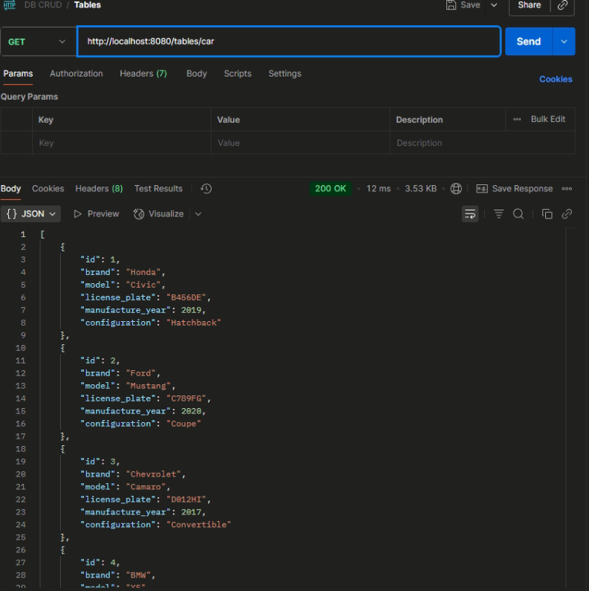

Рисунок 2.1 – Результат GET запроса таблицы car
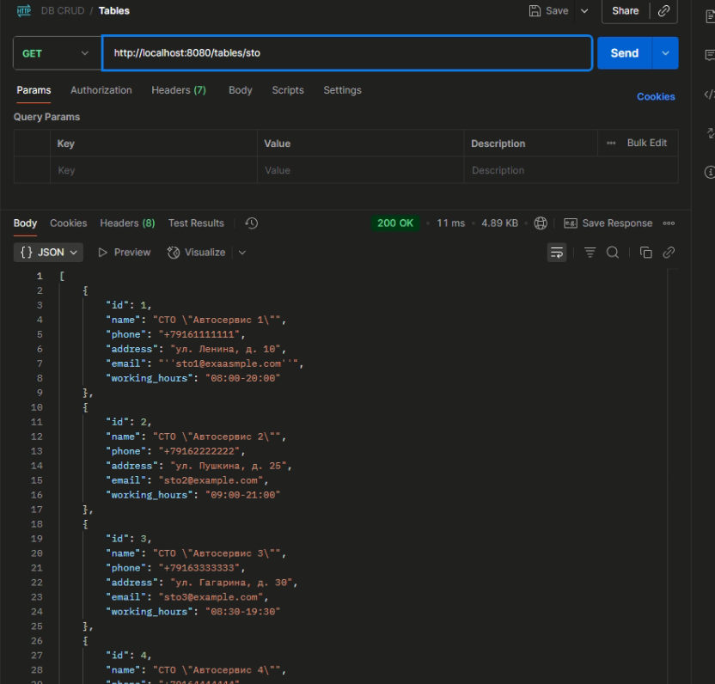

Рисунок 2.2 – Результат GET запроса таблицы sto

ЗАКЛЮЧЕНИЕ

В ходе выполнения данной лабораторной работы были успешно реализованы ключевые этапы разработки серверной части прикладной программы. На основе уточненной реляционной схемы на основе лабораторной работы №6 первого семестра были разработаны технические требования, включая определение ролей пользователей, основной таблицы и справочных таблиц. Серверная часть реализована в виде HTTP-сервера с использованием формата JSON для обмена данными, что обеспечило совместимость и удобство взаимодействия.
Реализованы стандартные HTTP-методы (GET, POST, PUT, DELETE) для работы с ресурсами, доступными по уникальным URL, а также широкий спектр операций: просмотр, фильтрация, добавление, обновление и удаление записей, выполнение специальных запросов, создание бэкапов и сохранение результатов.

